Ide sa kempovať: Outdoorové kúsky do nepohody

Od tejto chvíle sa poďme sústrediť len na prírodu. O všetko na kempovanie sa pri vašom výlete postará táto nová kolekcia Tchibo pre outdoorové aktivity do pohody aj nepohody. Ak vás náhodou pod holým nebom stretne čokoľvek, určite budete skvele vybavení.
Kolekciu „Ide sa kempovať: Outdoorové kúsky do nepohody“ nájdete v predajniach Tchibo od 20. mája 2024 alebo v Tchibo kútikoch v obchodných reťazcoch od 21. mája 2024. Pre držiteľov TchiboCard bude dostupná online už od 14.5.2024.

Bunda s kapucňou
S recyklovaným materiálom. S úpravou DryActive Plus. Exkluzívne na www.tchibo.sk. Odporúčaná cena: 27,99 €.

Tričko s potlačou
S recyklovaným materiálom. S úpravou DryActive Plus. Mierne spadnuté ramená. Exkluzívne na www.tchibo.sk. Odporúčaná cena: 14,99 €.
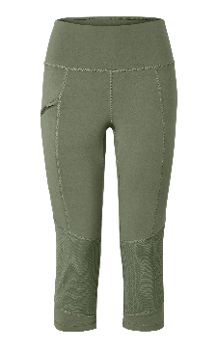
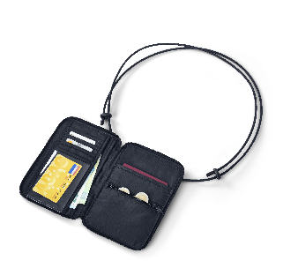
¾ trekingové legíny
S recyklovaným materiálom. S úpravou DryActive Plus. Zosilnená oblasť zadku a kolien. Exkluzívne na www.tchibo.sk. Odporúčaná cena od: 22,99 €.

Náprsná taška
S ochranou RFID. Dĺžkovo nastaviteľná šnúra s kovovou výstužou. Odporúčaná cena: 9,99 €.
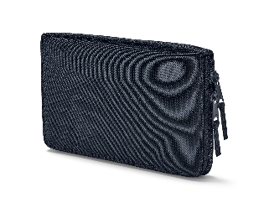

Puzdro na doklady
S ochrannou fóliou RFID. Vnútorná strana s bezpečným vreckom na zips. Rôzne zásuvné priehradky. Odporúčaná cena: 9,99 €.

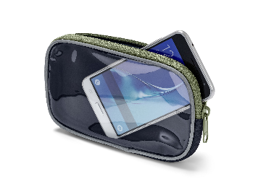
Multifunkčná taštička
S priehľadným okienkom. S recyklovaným materiálom. Ideálne pre smartfóny vďaka priehľadnému dotykovému okienku. 2 pásky na suchý zips a 1 pútko na opasok. S reflexným prúžkom. Exkluzívne na www.tchibo.sk. Odporúčaná cena: 5,99 €.


Ľahká funkčná bunda
Impregnácia evoPel šetrná k životnému prostrediu. S kapucňou a ochranou brady. Možno zložiť do malých rozmerov a zbaliť do extra vrecka. Exkluzívne na www.tchibo.sk. Odporúčaná cena: 34,99 €.

Funkčné šortky
S recyklovaným materiálom. S úpravou DryActive Plus. Pás s elastickými vsadkami. Exkluzívne na www.tchibo.sk. Odporúčaná cena: 22,99 €.
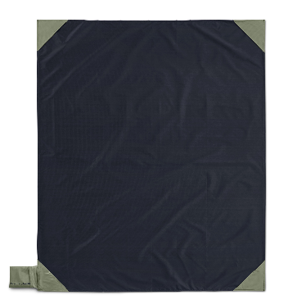

Malá pikniková deka
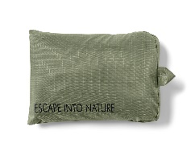
S recyklovaným materiálom. Rohy s vreckami na zaťaženie. Vrátane našitého úložného vaku. Odporúčaná cena: 12,99 €.

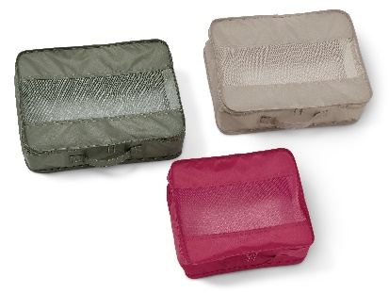

Cestovné úložné tašky
Tašky s uchom na prenášanie a zipsom. Vsadka zo sieťoviny na vetranie oblečenia. V balení 3 ks. Odporúčaná cena: 10,99 €.


Funkčná polokošeľa
S vlnou z udržateľnej produkcie a s certifikáciou RWS. Dvojitý golier. Exkluzívne na www.tchibo.sk. Odporúčaná cena: 39,99 €.

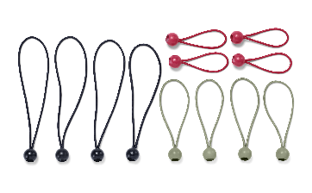
Upínacie gumy s guličkou
So zapínaním na elastickú slučku. V balení 12 ks. Exkluzívne na www.tchibo.sk. Odporúčaná cena: 7,99 €.

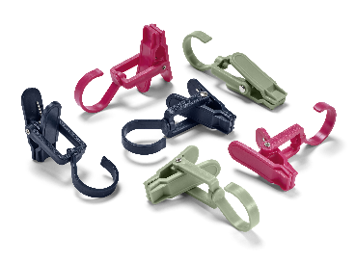

Klipsy na vonkajšie použitie
Napríklad na vešanie bielizne, svetelných reťazí alebo hrnčekov. V balení 6 ks. Odporúčaná cena: 5,99 €.

Užitočné informácie o spoločnosti Tchibo
Tchibo patrí k najväčším výrobcom kávy na svete a je vedúcou firmou na trhu praženej kávy na mnohých európskych trhoch. Tchibo je rovnako jedným z najväčších medzinárodne pôsobiacich maloobchodných predajcov. Jedinečný obchodný model spoločnosti Tchibo prepája kávovú expertízu a týždenne nové tematické kolekcie spotrebného tovaru. Svoje výrobky ponúka Tchibo prostredníctvom viackanálového distribučného systému, ktorý tvorí sieť kamenných predajní Tchibo, internetový obchod www.tchibo.sk a sieť predajných miest vo vybraných predajniach obchodných reťazcov. Spoločnosť bola založená v roku 1949 v nemeckom Hamburgu, kde má svoje ústredie.
V Slovenskej republike pôsobí prostredníctvom TCHIBO SLOVENSKO spol. s r.o. od roku 1991 v segmente praženej a instantnej kávy pod známymi značkami Tchibo, Eduscho a Davidoff Café. Od roku 2008 rozvíja TCHIBO SLOVENSKO na slovenskom trhu obchodnú činnosť zameranú na predaj spotrebného tovaru Tchibo. Každý týždeň je uvedená do predaja nová kolekcia asi 30 výrobkov na určitú tému vo výbornom pomere ceny a kvality. Témy sa v priebehu roka striedajú a postupne zahŕňajú všetky oblasti: od kuchyne cez módu, šport, elektroniku, hračky, šperky až po záhradu. Kolekcie sú limitované a predávajú sa vždy výlučne do vypredania zásob alebo obmedzenú dobu. Popri týchto týždenne nových limitovaných kolekciách ponúka Tchibo aj dizajnovú kolekciu výrobkov na pôžitok z kávy, ktorá je súčasťou stálej ponuky siete obchodov Tchibo. Tchibo nezabúda ani na milovníkov domácej kvalitnej kávy - s domácim kapsľovým kávovarom Cafissimo alebo plnoautomatickým kávovarom na zrnkovú kávu Esperto si svoju obľúbenú šálku kávy môžete dopriať v pohodlí domova rýchlo, ľahko a profesionálne.
Spoločnosť Tchibo podniká zodpovedne. Dlhodobo sa angažuje v mnohých projektoch zameraných na trvalo udržateľnú produkciu kávy, bavlny či dreva a zaistenie zodpovedajúcich pracovných a životných podmienok malopestovateľov a pracovníkov v továrňach. Aktívne pomáha riešiť otázky ako globálne otepľovanie, ohľaduplné hospodárenie s vodou, pôdou, energiami a zdrojmi, zaobchádzanie s odpadom či zachovanie biodiverzity. Zapája sa do činnosti mnohých miestnych komunít.

V prípade záujmu o ďalšie informácie kontaktujte, prosím:

Silvia Keráková Michaela Hanáková
PR Consultant PR Consultant
10/10 COMMUNICATIONS 10/10 COMMUNICATIONS
email: silvia.kerakova@1010comms.sk email: michaela.hanakova@1010comms.sk
tel: 0940 601 902 tel: 0907 581 582

